Relazione Progetto c2 SHELL (OS Internals)
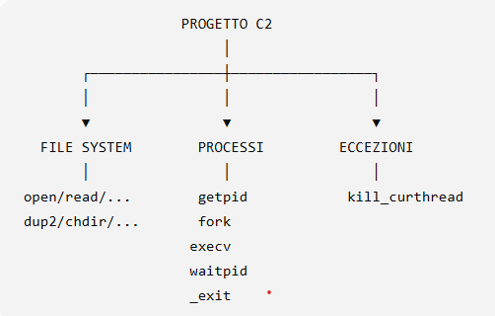
Implementare system call per file management, process management ed exception handling. Viene sottolineato che gli errori devono essere gestiti senza far crashare OS/161 e rispettando i codici di errore indicati nelle man page.
syscall() kern/arch/mips/syscall/syscall.c │ → è il dispatcher, Non contiene tutta la logica di fork, read, ecc.: riconosce quale syscall è stata richiesta e chiama la nostra funzione kernel corrispondente.

